**Самоанализ**

**открытого занятия в средней группе**

**по художественно-эстетическому развитию**

**(музыке)**

**на тему «Веселые нотки»**

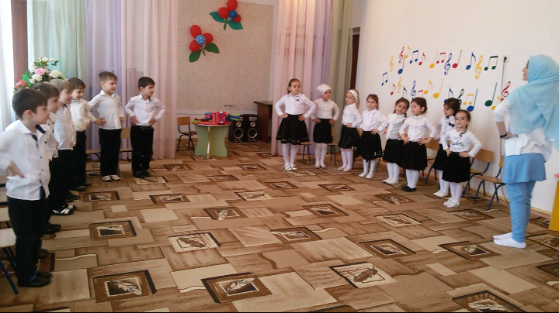

Подготовила :

музыкальный руководитель

Умханова Фарида Алиевна

**Самоанализ открытого музыкального занятия в средней**

**группе «Рыбки» на тему: «Веселые нотки»**

**Цель:**

Создание положительного эмоционального фона, развитие творческих способностей детей среднего дошкольного возраста средствами различных видов музыкальной деятельности.

**Задачи:**

1. **Образовательные:**

* формирование основ музыкальной культуры дошкольников;
* способствовать музыкально-эстетическому развитию детей.

2. **Развивающие**:

* развитие способности целостного и дифференцированного восприятия музыки, чувства ритма, музыкальной памяти, музыкального мышления, музыкального вкуса;
* развитие танцевально-игрового творчества;
* совершенствование и развитие коммуникативных навыков;
* способности исполнения мелодии и распознание музыкальных инструментов

3. **Воспитательные:**

* воспитание интереса к музыкально-художественной деятельности, совершенствование умений в этом виде деятельности;
* воспитание эстетического вкуса, привитие любви к музыкальной деятельности;

4. **Оздоровительные:**

* с помощью распевки, речедвигательных упражнений, укрепление физического и психического здоровья.

**Материалы и оборудование:**

Мешочек с игрушкой, карточки с нотами, деревянные палочки, картинки с изображением музыкальных инструментов, детские музыкальные инструменты (ложки, погремушки, гармошка, синтезатор, бубен, барабан, гитара), магнитофон и компьютер.

Музыкальный репертуар:

Слова и музыка З.Петрова «До, ре, ми, фа, соль»

Слова и музыка М. Картушиной «Здравствуйте»

Музыка В. Шаинского «Если с другом вышел в путь»

Музыка И. Арсеньева, слова Н. Френкель «Погремушка»

**Методы и приёмы**

* проблемный (создание проблемной ситуации на занятии)
* игровой (дидактические игры, сюрпризный момент);

**Предварительная работа:**

* цикл бесед на тему: «Что такое нота, какие ноты вы знаете?»
* рассматривание иллюстраций;
* дидактические игры.

**Интеграция образовательных областей**: «Речевое развитие», «Физическое развитие», «Художественно - эстетическое развитие».

**Мотивация**: волшебный мешочек с игрушкой «Петрушка».

В соответствии с Федеральным государственным образовательным стандартом, ведущая роль во всех образовательных областях отводится игровой деятельности. Поэтому на протяжении всего занятия мы использовали игры.

На занятии обучение строила как увлекательную проблемно-игровую деятельность (какие бывают ноты, постановка нот по порядку, определение характера музыки, музыкального инструмента, соответствующего данному звучанию).

Вначале занятия дети исполнили приветственную песню  *«Здравствуйте»*, которая настроила детей на позитивный лад, способствовала установлению доброжелательного психологического климата на занятии.

Чтобы заинтересовать детей, я использовала приём игровой ситуации - волшебный мешочек. Это стимулировало детей на активную творческую деятельность, внимательность, желание хорошо заниматься.

Чтобы поддержать интерес к занятию, ввела театрализацию: познакомились с игрушкой «Петрушка»: «Я пришел к вам, чтобы с вами поиграть, попеть, поплясать...»

Для того, чтобы прослушивание произведений было интересным и приятным, мы спели песню «До, ре, ми, фа, соль», «Пляска с погремушками», одновременно исполняя под песни танцевальные движения.

Для того, чтобы снять напряжение и усталость, провела физминутку «Солнышко, пора нам вставать».

Для развития тембрового и ритмического слуха были проведены дидактические игры: «Нота заблудилась», *«Три цветка»* и *«Найди нужный инструмент».* Дети ярко проявляли свои эмоции, красочно определяли характер произведений. Во время этих игр применила словесный и практический метод, объясняла и напоминала, как правильно выполнять упражнения. Использовала дифференцированный подход - просила детей индивидуально выполнить задания, активизировала стесняющихся детей, неправильно выполняющих.

В конце занятия Петрушка прощается с детьми и уходит : «Как у вас здесь здорово, какие вы молодцы! Мне, ребята, пора». Дети прощаются с Петрушкой, но надеются на скорую встречу.

Занятие по своим задачам и материалу соответствовало возрасту детей.

Для того, чтобы заинтересовать детей, сделать занятие более продуктивным, я использовала следующее оборудование: карточки с нотами, деревянные палочки, картинки с изображением музыкальных инструментов, детские музыкальные инструменты (ложки, погремушки, гармошка, синтезатор, бубен, барабан, гитара), магнитофон и компьютер.

В качестве музыкального материала предложила детям высокохудожественные произведения русских композиторов З.Петрова,

М. Картушиной, В. Шаинского , И. Арсеньева, Н. Френкель.

Это способствовало развитию у детей музыкального вкуса.

Группа во время музыкального занятия имела соответствующий эстетический вид, перед занятием помещение проветрено, оборудование расставлено удобно, доступно для детей.

Занятие прошло динамично (чему способствовала предварительная подготовка, смена деятельности не дала детям устать).

Взаимодействие и взаимопонимание с воспитателем было на высоком уровне, т. к. воспитатель перевоплотилась в любознательную Петрушку. Она активно помогала в организационных моментах, выполняла упражнения вместе с детьми, поправляла, где нужно, детей, служила образцом.

Мой тон общения с воспитанниками был спокойным, доброжелательным. Чтобы заинтересовать детей, я старалась в нужный момент быть эмоциональной, артистичной.

Занятие по продолжительности соответствовало режиму.

Я считаю, что задачи, поставленные мной, выполнены.

Музыкальный руководитель Ф.А.Умханова